

**Manual de usuario**

**“Docente”**

**Sistema control escolar web**

Índice

**1 Docente** 3

1.1 Sección de inicio, administrador de grupos 3

1.2 Sección de inicio, captura de calificaciones 4

Página donde podrán acceder al sistema web control escolar:  tecnica22.epizy.com

# **1 Docente**

En la interfaz del login esta creado para aceptar 3 tipos de usuarios, como son el administrador, docente y el alumno, es por ello que solo teniendo una cuenta puedan acceder cada usuario a su rol. Como se observa en la imagen 1 se muestra el usuario de tipo docente accede su correo, contraseña y su tipo de usuario.

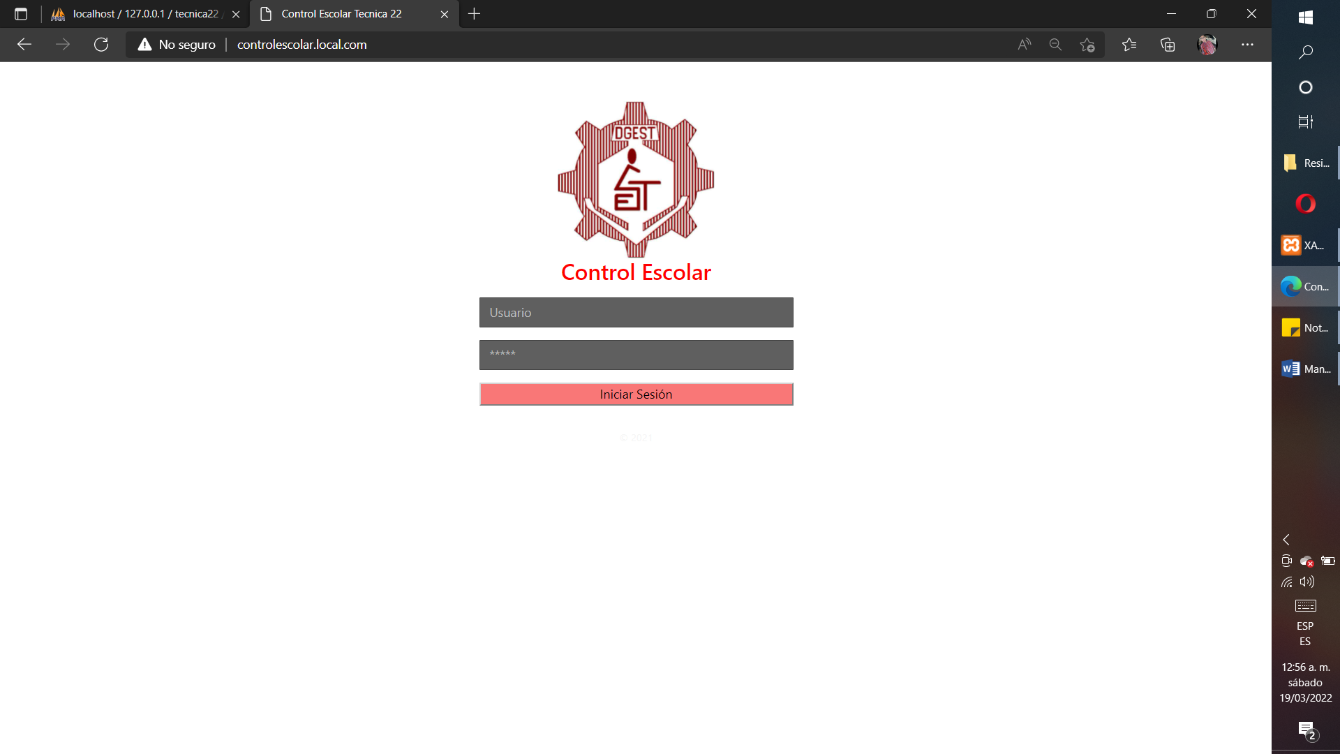

Imagen 1.- Login del docente

## 1.1 Sección de inicio, administrador de grupos

En la interfaz del docente aparecerá una lista en la tabla, el cual se le asignaron grupos y materias, para capturar calificaciones en una materia se va al apartado de capturar como se muestra en la imagen 2.

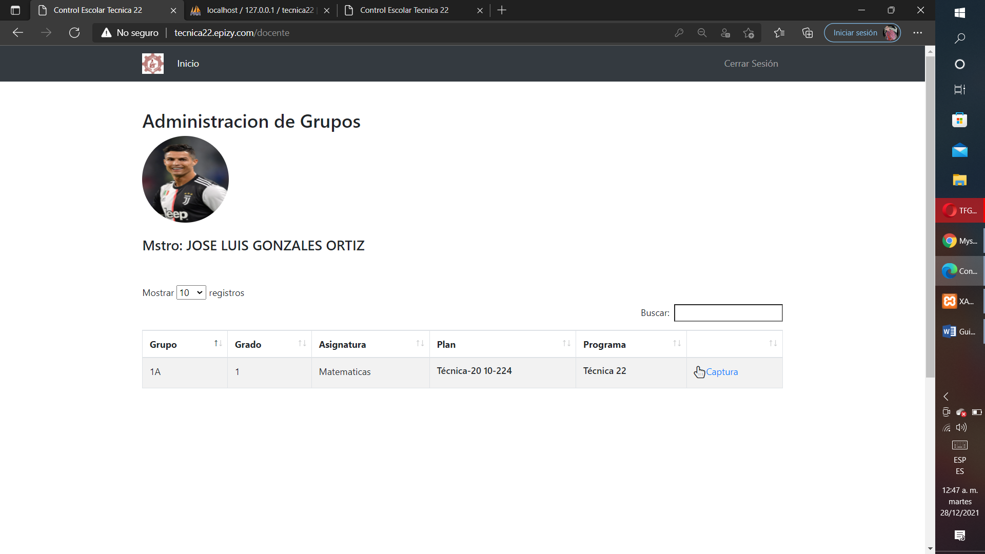

Imagen 2.- Lista de los grupos con su materia asignada

## 1.2 Sección de inicio, captura de calificaciones

En la interfaz captura de calificaciones aparecerá una lista de todos los alumnos agregados a la materia, en este apartado el docente le asignará calificación al alumno para ello tendrá que seleccionar el botón verde que dice capturar como se muestra en la imagen 3.

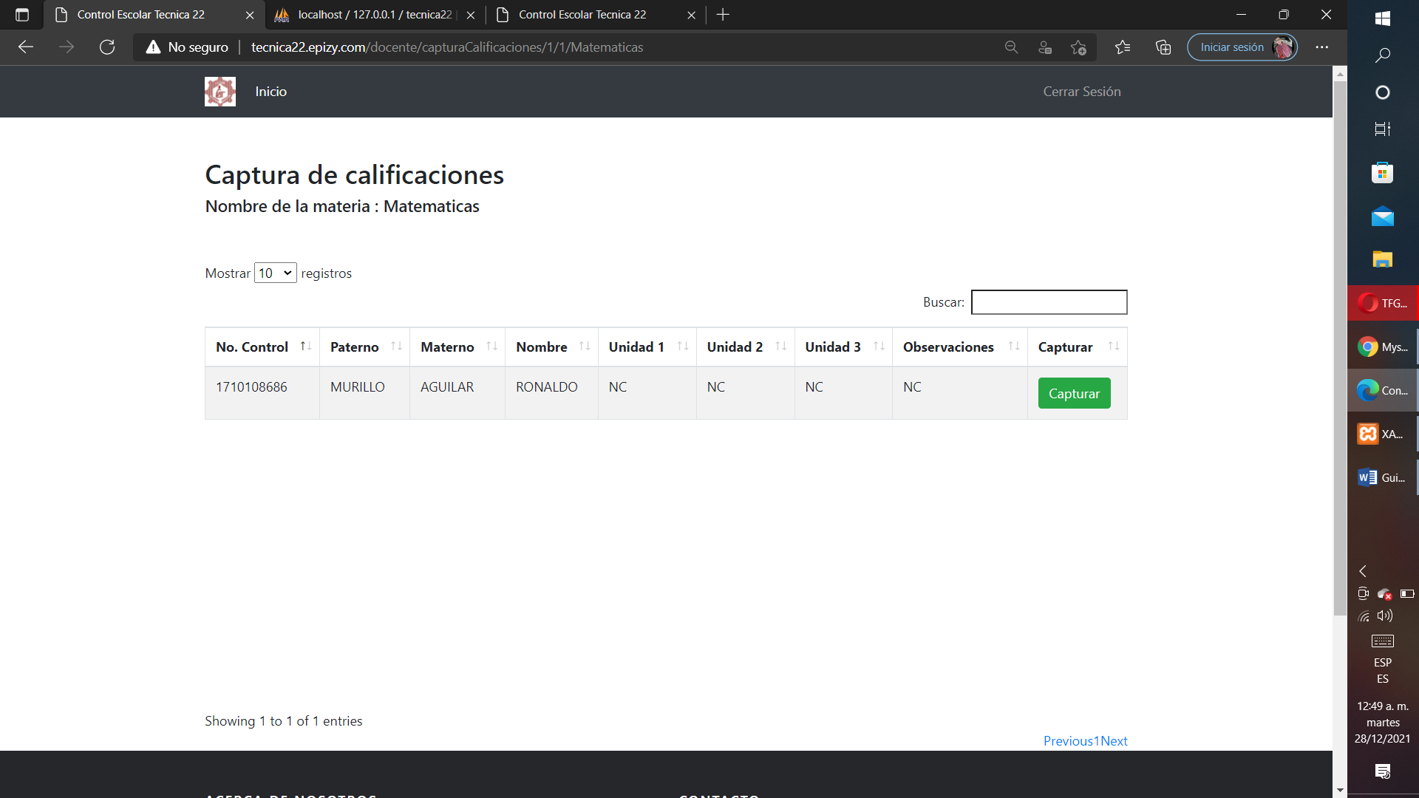

Imagen 3.- Lista de los alumnos de la materia

Después aparecerá un cuadro de se debe rellenar que son las unidades, el docente puede seleccionar de 5-10 de calificación, y la observación de la calificación, una vez ingresando los datos, se le presiona el botón azul que es guardar, y después cambia la información y se actualizan la tabla automáticamente como se observa en las imágenes 4 y 5.

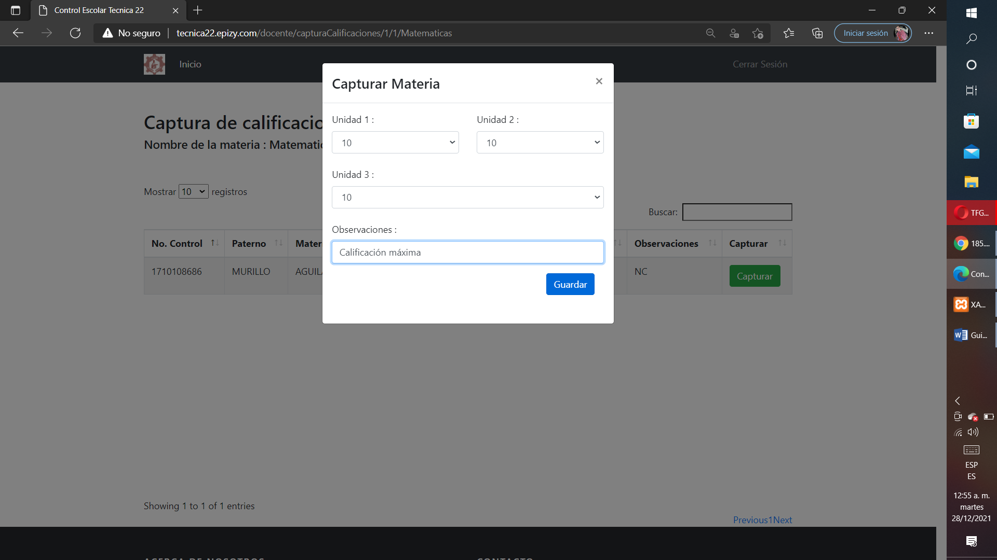

Imagen 4.- Asignación de calificación por unidades

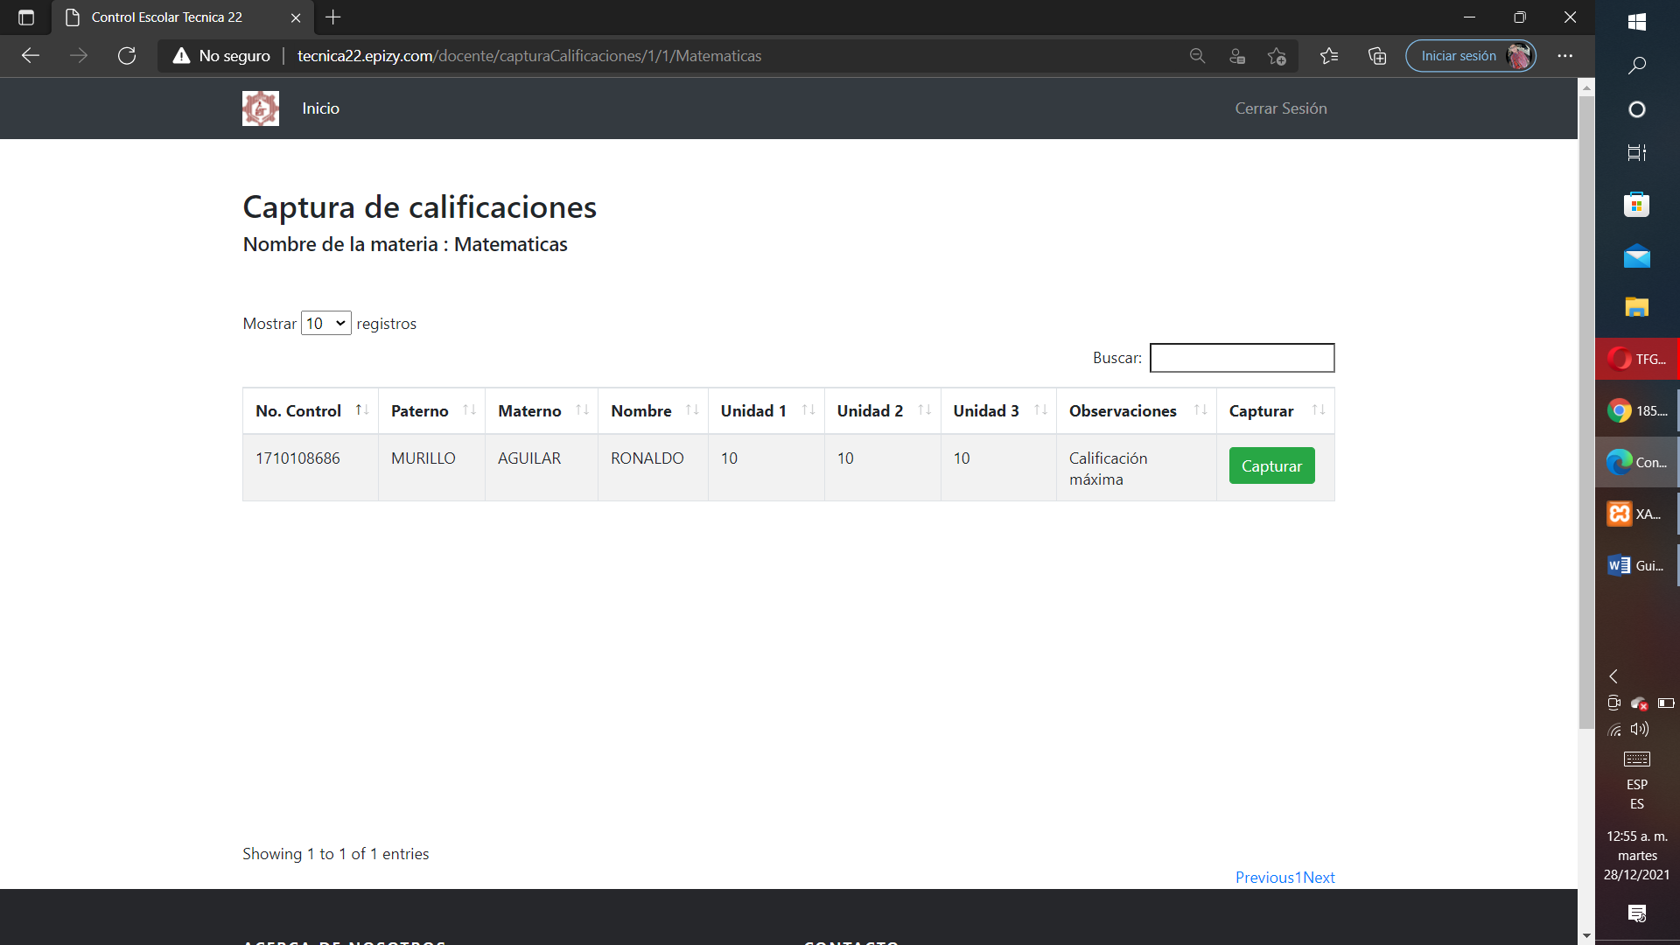

Imagen 5.- Lista de alumnos con las unidades actualizadas